2013 February

한국사회책임투자포럼 뉴스레터 110호 2013. 2.1(금)

**Column | 취봉의 눈(目) – 양춘승 상임이사**

**리베이트의 경제학**

즘 제약회사가 자신들의 약을 환자들에게 처방해주는 대가로 의사들에게 리베이트를 주었다는 사실이 드러나 세상이 시끄럽다. 근래 밝혀진 것으로 동아제약, CJ 제일제당, 대화제약 등 3개 업체가 100억 원이 넘는 리베이트를 주었다는 것이다. 워낙 오랜 관행이라……

(http://www.kosif.org/board/bbs/board.php?bo_table=interview&wr_id=263)

**Report**

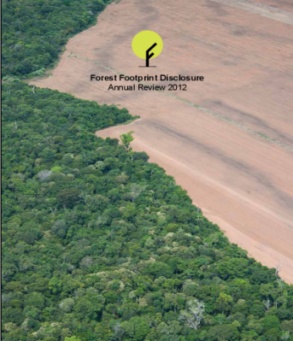 [**Forest Footprint Disclosure Annual Review 2012**](https://www.cdproject.net/CDPResults/Forest-Footprint-Disclosure-Annual-Review-2012.pdf)

발행일: 2013. 11 / 발행처: CDP

이 보고서는 2012년 각 기업들의 산림 원자재 사용에 관한 정보를 공개하고 있습니다. 또한 이 중에서 각 분야별로 가장 선도적인 기업을 선정하고, 이러한 기업들에 대해서 소개하고 있습니다.

(http://www.kosif.org/board/bbs/board.php?bo_table=interior&wr_id=426)

**Better Buildings Progress Report 2012**

발행일: 2012. 12 / 발행처: ENERGY.GOV

이 보고서는 에너지 효율과 성공적인 조직 운영에 있어 장애물들을 극복하기 위한 관리 전략에 대한 내용을 제공합니다. 또한 2020년까지 에너지 사용량20% 감축 목표 달성을 위한 틀과 ‘Better Buildings’을 위한 미래 계획에 관한 내용이 담겨져 있습니다

(<http://www.kosif.org/board/bbs/board.php?bo_table=interior&wr_id=425>)

**자료**

- 1/11 CDSB Investor Roundtable 자료 업로드

(http://www.kosif.org/board/bbs/board.php?bo_table=seminar&wr_id=16)

**SRI news**

- 올해 ‘착한 기업’ 펀드 수익률 착하다

(http://www.kosif.org/board/bbs/board.php?bo_table=latest&wr_id=1641)

- 세금 회피기업 외면하는 '윤리적' 펀드 증가세'

(http://www.kosif.org/board/bbs/board.php?bo_table=latest&wr_id=1639)

- 기업이 사회통합 전도사로..상생 3.0 시대 열다

(http://www.kosif.org/board/bbs/board.php?bo_table=latest&wr_id=1640)